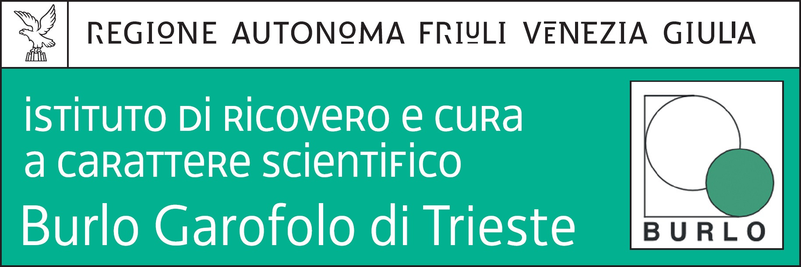
Prot.n. 1263 Trieste, 1 marzo 2017

Avviso pubblico, per titoli e colloquio, ai fini dell’affidamento di un incarico di collaborazione per candidati in possesso del diploma di laurea vecchio ordinamento o specialistica in psicologia, a norma dell’art. 7, comma 6, del d.lgs. 30 marzo 2001 n. 165, nell’ambito del progetto di ricerca corrente n. 12/2012 ““Reclutamento e follow up di coorti di nati in Friuli Venezia Giulia”.

Si comunica che il previsto colloquio avrà luogo il giorno 8 marzo 2017 alle ore 10,00 presso la Sala riunioni della Direzione generale dell’IRCCS materno infantile “Burlo Garofolo” di Trieste, in via dell’Istria n. 65/1 (palazzina uffici amministrativi – secondo piano).

Ufficio Acquisizione e Carriera del Personale
(dott.ssa Annamaria Giorgi)

